**Санкт-Петербургское государственное бюджетное**

**профессиональное образовательное учреждение**

**«Радиотехнический колледж»**

**ОТЧЕТ**

**по практической работе № 8**

**«**Разработка карты или структуры сайта (Mind Map)**»**

**по учебной практике УП.05.01 «Проектирование и разработка информационных систем»**

**специальность 09.02.07 Информационные системы и программирование**

Выполнил: студент группы 101К

Кузнецов А. А.

Т

Санкт-Петербург

2021

**Цель практической работы:** формализовать основные функции системы.

**Решение задач**

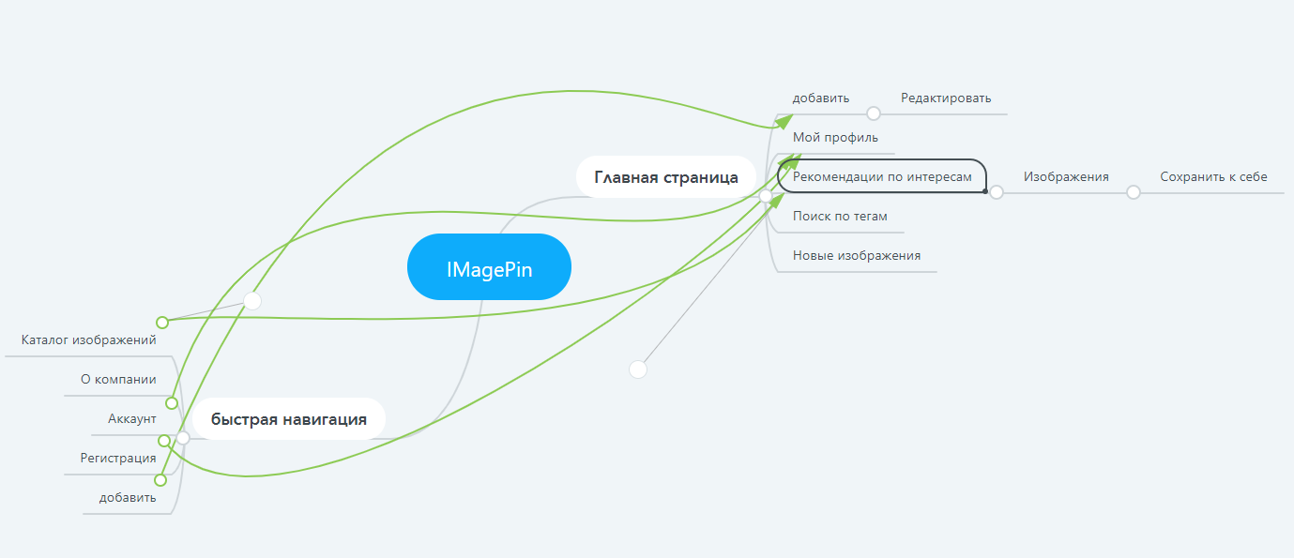

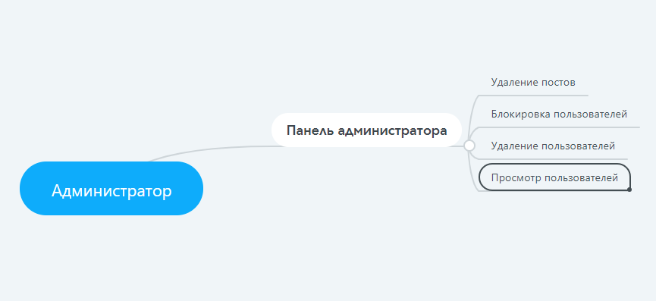

**Выводы**

Мы распределили основные функции сайта и поняли, как они будут располагаться.